МИНИСТЕРСТВО ОБРАЗОВАНИЯ И НАУКИ КАЗАХСТАН
«НАО Евразийский национальный университет имени Л. Н. Гумилёва»
Факультет информационных технологий
Кафедра Информационная безопасность

ОТЧЕТ
по практической работе № 5

Дисциплина: «Клиент-серверные технологии и их безопасность»
Тема: «CI/CD Security Pipeline: настройка автоматического сканирования уязвимостей исходного кода (SAST) и зависимостей (SCA) в GitHub Actions / GitLab CI»

Руководитель, преподаватель _____________ Казиева Н.М.
«___» __________________ 2026

Выполнил магистрант группы МСИБ-24
Нуртазинов Ислам Тулегенович
«___» __________________ 2026

Астана, 2026

1. Цель работы
Практическая: построить конвейер CI/CD, который при каждом изменении кода автоматически выполняет статический анализ исходного кода (SAST), анализ состава программного обеспечения и уязвимостей зависимостей (SCA), поиск секретов и тесты, а затем по формальной политике решает, можно ли принимать изменение.
Теоретическая: изучить подход DevSecOps и принцип «shift-left», классы уязвимостей, которые находят SAST и SCA, форматы обмена результатами (SARIF, отчёты GitLab) и ограничения автоматических сканеров; принципы проектирования ролевой модели доступа RBAC (NIST RBAC, принцип наименьших привилегий) и методы её негативного тестирования.

2. Задание
Вариант — тема № 46 из перечня мини-проектов: «CI/CD Security Pipeline: Настройка автоматического сканирования уязвимостей исходного кода (SAST) и зависимостей (SCA) в GitHub Actions / GitLab CI».
Объектом проверки выбран REST-сервис с ролевой моделью доступа (RBAC) из методических указаний к практической работе № 5: таблицы users, roles, permissions, user_roles, role_permissions и эндпоинты /api/v1/public, /api/v1/moderator/audit, /api/v1/admin/users. Требуется:
- подготовить исходную версию сервиса с типичными ошибками безопасности в коде и устаревшими зависимостями;
- описать пайплайн безопасности для GitHub Actions и для GitLab CI: SAST (Bandit, Semgrep), SCA (pip-audit, Trivy), поиск секретов (Gitleaks / Secret Detection), тесты;
- написать собственные правила SAST для проверки RBAC и единый Security Gate с политикой блокировки;
- выполнить сканирование, проанализировать находки, устранить уязвимости и показать, что после исправления пайплайн проходит.
Дополнительно выполнены обязательные шаги методических указаний ПР5:
- шаг 1 — SQL-скрипт таблиц users, roles, permissions, user_roles, role_permissions с FOREIGN KEY и ON DELETE CASCADE, ER-диаграмма;
- шаг 2 — middleware проверки разрешений и три уровня ресурсов: /api/v1/public, /api/v1/moderator/audit, /api/v1/admin/users;
- шаг 3 — позитивные и негативные тесты в Postman (200/201, 403), а также проверка смены роли «на лету» без перевыпуска токена.

3. Теоретические сведения

3.1. DevSecOps и принцип «shift-left»
DevSecOps — практика встраивания проверок безопасности в каждый этап жизненного цикла разработки, а не в отдельный аудит перед выпуском. Принцип «shift-left» означает перенос проверок как можно ближе к моменту написания кода: уязвимость, найденная в pull request, исправляется за минуты, а найденная в эксплуатации — требует расследования инцидента, выпуска патча и уведомления пользователей. Пайплайн CI/CD — естественное место для таких проверок: он запускается при каждом изменении, одинаково для всех разработчиков, а его результат можно сделать обязательным условием слияния (branch protection).

3.2. SAST — статический анализ исходного кода
SAST (Static Application Security Testing) анализирует исходный код без его запуска: строит абстрактное синтаксическое дерево (AST), граф потока данных и ищет опасные конструкции — подстановку пользовательских данных в SQL-запрос или команду ОС, небезопасную десериализацию, слабые криптоалгоритмы, жёстко заданные секреты. Преимущества — полнота покрытия кода и точное указание файла и строки; недостатки — ложные срабатывания и слепота к ошибкам бизнес-логики, не описанным правилами (например, к забытой проверке роли). Последнее компенсируется собственными правилами.
Bandit — анализатор Python от PyCQA: набор плагинов B1xx–B7xx по AST, у каждой находки есть уровень серьёзности (severity) и достоверности (confidence).
Semgrep — многоязычный анализатор с правилами в виде шаблонов кода (YAML). Поддерживает наборы правил сообщества (p/python, p/owasp-top-ten) и позволяет быстро писать собственные правила под архитектуру проекта.

3.3. SCA — анализ состава ПО и зависимостей
SCA (Software Composition Analysis) строит перечень сторонних компонентов приложения, включая транзитивные зависимости, и сопоставляет их версии с базами известных уязвимостей: CVE/NVD, GitHub Advisory Database (GHSA), Python Packaging Advisory Database (PYSEC) и агрегатором OSV. Для каждой уязвимости известна оценка CVSS и версия, в которой она исправлена. Это соответствует категории OWASP Top 10 A06:2021 «Vulnerable and Outdated Components». Особенность SCA — результат меняется без изменения кода: новая CVE в используемой библиотеке появляется в любой день, поэтому пайплайн запускается и по расписанию.
pip-audit (PyPA) разрешает полное дерево зависимостей requirements.txt и проверяет его по базе PyPI/OSV. Trivy (Aqua Security) — универсальный сканер файловой системы, образов контейнеров и IaC с собственной базой уязвимостей.

3.4. Поиск секретов и формат SARIF
Утечка ключей и паролей в репозиторий — отдельный класс проблем: секрет остаётся в истории git даже после удаления из текущей версии. Gitleaks и GitLab Secret Detection проверяют всю историю коммитов по сигнатурам и энтропии строк.
SARIF (Static Analysis Results Interchange Format, OASIS) — стандартный JSON-формат результатов статического анализа. GitHub принимает SARIF через действие upload-sarif и показывает находки во вкладке Security → Code scanning и прямо в diff pull request. GitLab использует собственные форматы отчётов (artifacts:reports:sast, dependency_scanning), которые отображаются в виджете Merge Request и в Security Dashboard.
Таблица 1 — Сравнение видов автоматического тестирования безопасности
Подход | Что анализирует | Когда | Примеры находок | Инструменты
SAST | исходный код (AST, потоки данных) | commit / PR | SQLi, OS command injection, слабый хеш, секрет в коде | Bandit, Semgrep, CodeQL
SCA | зависимости и их версии | commit / PR + расписание | CVE в библиотеках, лицензии | pip-audit, Trivy, Dependabot
Secrets | история git | commit / PR | API-ключи, пароли, токены | Gitleaks, Secret Detection
DAST | работающее приложение | после деплоя на стенд | ошибки конфигурации, XSS, IDOR | OWASP ZAP, Burp

3.5. Ролевая модель доступа RBAC
RBAC (Role-Based Access Control) — модель, в которой права (permissions) выдаются не пользователям напрямую, а ролям, а пользователь получает права через назначенные ему роли. Стандарт NIST RBAC (ANSI INCITS 359) выделяет четыре уровня модели.
Таблица 2 — Уровни модели NIST RBAC
Уровень NIST RBAC | Содержание | Реализация в работе
Core (базовый) | пользователи, роли, права, сеансы; связи многие-ко-многим | таблицы users, roles, permissions, user_roles, role_permissions
Hierarchical | иерархия ролей: старшая роль наследует права младшей | задана составом прав: ADMIN ⊃ MODERATOR ⊃ USER
Constrained (SSD/DSD) | разделение обязанностей: несовместимые роли | не требуется заданием; set_role назначает одну роль
Symmetric | обзор прав: какие роли и пользователи имеют право X | запрос GET /api/v1/admin/users и SQL-запрос прав пользователя

Принцип наименьших привилегий (PoLP) требует давать каждой роли только права, необходимые для её задач, и запрещать всё, что явно не разрешено (deny by default). Проверка выполняется на сервере для каждого запроса: скрытие кнопок в интерфейсе защитой не является. Типичные ошибки — эндпоинт без проверки права (Broken Function Level Authorization, эскалация привилегий), доступ к чужому объекту по идентификатору (IDOR / BOLA) и возможность самому назначить себе роль через тело запроса (Mass Assignment).

4. Среда выполнения и инструменты
Таблица 3 — Среда выполнения и версии инструментов
Компонент | Версия / значение
ОС (локальный прогон) | Windows 11 Pro
Python (локально / в CI) | 3.10.7 / 3.12
FastAPI · PyJWT · PyYAML (после исправления) | 0.141.1 · 2.15.1 · 6.0.3
pytest · requests (клиент API-тестов) | 9.2.0 · 2.34.2
Postman | коллекция и окружение в формате Postman Collection v2.1
СУБД | SQLite (демонстрационный стенд); SQL-скрипт для PostgreSQL
Bandit | 1.9.4
Semgrep | 1.183.0
pip-audit | 2.10.1
Trivy (в CI) | aquasecurity/trivy-action v0.36.0, образ aquasec/trivy:0.67.2
Gitleaks (в CI / локально) | gitleaks/gitleaks-action@v3 / gitleaks 8.30.1
Репозиторий GitHub | github.com/is1am/cicd-security-pipeline
Система контроля версий | git, ветка main

Таблица 4 — Структура проекта ПР5_CICD_Security
Путь | Назначение
app/main.py, app/security.py, app/db.py | RBAC-сервис на FastAPI (объект проверки)
tests/test_rbac.py | функциональные и негативные тесты RBAC (pytest)
sql/rbac_schema.sql | SQL-скрипт схемы RBAC для PostgreSQL с начальными данными
postman/*.json | Postman-коллекция (21 запрос) и окружение
scripts/run_collection.py | запуск сервиса и выполнение Postman-коллекции
.github/workflows/security.yml | пайплайн GitHub Actions
.github/dependabot.yml | автоматические PR с обновлением зависимостей
.gitlab-ci.yml | пайплайн GitLab CI
.semgrep/rbac-rules.yml | собственные правила Semgrep
security-policy.json | политика Security Gate (пороги и исключения)
.gitleaks.toml | стандартные правила Gitleaks + исключение для reports/
scripts/security_gate.py | сводка отчётов и решение «пропустить / заблокировать»
scripts/run_local_scans.py | локальный прогон тех же проверок, что и в CI
reports/before, reports/after | отчёты сканеров до и после исправлений

5. Объект проверки: RBAC-сервис

5.1. Модель данных
Сервис реализует классическую модель RBAC из методических указаний: права (permissions) назначаются ролям, роли — пользователям. Связи многие-ко-многим реализованы таблицами user_roles и role_permissions с составными первичными ключами. Внешние ключи объявлены с ON DELETE CASCADE и ON UPDATE CASCADE: при удалении пользователя или роли связи удаляются автоматически, и «висячих» назначений прав не остаётся.
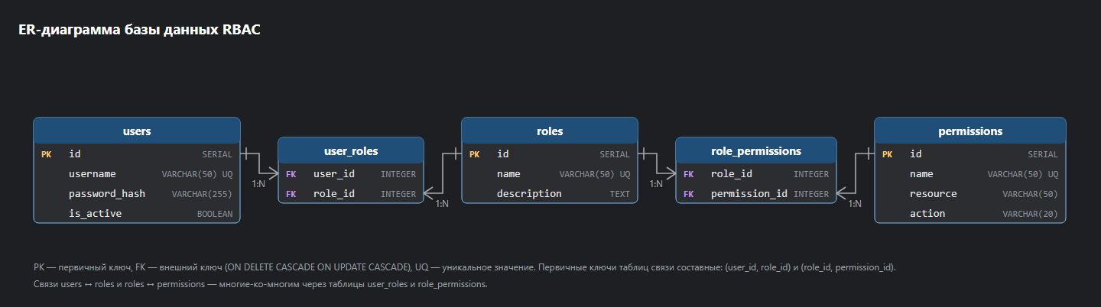
Рисунок 1 — ER-диаграмма базы данных RBAC
CREATE TABLE users (
id SERIAL PRIMARY KEY,
username VARCHAR(50) NOT NULL UNIQUE,
password_hash VARCHAR(255) NOT NULL,
is_active BOOLEAN NOT NULL DEFAULT TRUE
);

CREATE TABLE roles (
id SERIAL PRIMARY KEY,
name VARCHAR(50) NOT NULL UNIQUE,
description TEXT
);

CREATE TABLE permissions (
id SERIAL PRIMARY KEY,
name VARCHAR(50) NOT NULL UNIQUE,
resource VARCHAR(50) NOT NULL,
action VARCHAR(20) NOT NULL,
UNIQUE (resource, action)
);

-- Связь многие-ко-многим: пользователь <-> роль
CREATE TABLE user_roles (
user_id INTEGER NOT NULL REFERENCES users(id) ON DELETE CASCADE ON UPDATE CASCADE,
role_id INTEGER NOT NULL REFERENCES roles(id) ON DELETE CASCADE ON UPDATE CASCADE,
PRIMARY KEY (user_id, role_id)
);

-- Связь многие-ко-многим: роль <-> разрешение
CREATE TABLE role_permissions (
role_id INTEGER NOT NULL REFERENCES roles(id) ON DELETE CASCADE ON UPDATE CASCADE,
permission_id INTEGER NOT NULL REFERENCES permissions(id) ON DELETE CASCADE ON UPDATE CASCADE,
PRIMARY KEY (role_id, permission_id)
);

CREATE INDEX idx_user_roles_role ON user_roles(role_id);
CREATE INDEX idx_role_permissions_perm ON role_permissions(permission_id);
Листинг 1 — SQL-скрипт создания таблиц (sql/rbac_schema.sql, PostgreSQL)
Таблица 5 — Матрица «роль — права»
Роль | Права
ADMIN | READ_PUBLIC, VIEW_AUDIT, EXPORT_AUDIT, MANAGE_USERS
MODERATOR | READ_PUBLIC, VIEW_AUDIT
USER | READ_PUBLIC

5.2. Middleware проверки прав
Проверка реализована зависимостями FastAPI. get_current_user проверяет подпись и срок действия JWT и то, что учётная запись существует и активна (is_active). Фабрика require_permission("ПРАВО") создаёт зависимость, которая при каждом запросе получает права пользователя из БД одним SQL-запросом через user_roles и role_permissions и возвращает 403 Forbidden, если нужного права нет. Проверяется право, а не имя роли: добавление новой роли не требует правки кода эндпоинтов.
def get_current_user(authorization: str = Header(default="")):
if not authorization.startswith("Bearer "):
raise HTTPException(status.HTTP_401_UNAUTHORIZED, "Требуется токен")
try:
claims = decode_token(authorization[7:])
except Exception:
raise HTTPException(status.HTTP_401_UNAUTHORIZED, "Недействительный токен")
with db.connect() as conn:
row = conn.execute("SELECT is_active FROM users WHERE id = ?",
(int(claims["sub"]),)).fetchone()
if not row or not row["is_active"]: # удалённый или заблокированный пользователь
raise HTTPException(status.HTTP_401_UNAUTHORIZED, "Учётная запись неактивна")
return {"id": int(claims["sub"]), "username": claims["name"]}

def require_permission(required: str):
def dependency(user=Depends(get_current_user)):
with db.connect() as conn:
if required not in db.get_permissions(conn, user["id"]):
raise HTTPException(status.HTTP_403_FORBIDDEN,
"Недостаточно прав для выполнения операции")
return user
return dependency
Листинг 2 — проверка токена и разрешений (app/main.py)
@app.get("/api/v1/admin/users")
def list_users(user=Depends(require_permission("MANAGE_USERS"))):
with db.connect() as conn:
return db.list_users(conn)

@app.post("/api/v1/admin/users", status_code=201)
def create_user(body: UserIn, user=Depends(require_permission("MANAGE_USERS"))):
try:
with db.connect() as conn:
uid = db.create_user(conn, body.username, body.password, body.role)
except sqlite3.IntegrityError:
raise HTTPException(status.HTTP_409_CONFLICT, "Пользователь уже существует")
return {"id": uid, "username": body.username, "role": body.role}

@app.put("/api/v1/admin/users/{user_id}/role")
def change_role(user_id: int, body: RoleIn, user=Depends(require_permission("MANAGE_USERS"))):
with db.connect() as conn:
if not db.set_role(conn, user_id, body.role):
raise HTTPException(status.HTTP_404_NOT_FOUND, "Пользователь не найден")
return {"id": user_id, "role": body.role}
Листинг 3 — административные эндпоинты, защищённые правом MANAGE_USERS
Роль в теле запроса POST /api/v1/admin/users ограничена типом Literal["USER", "MODERATOR", "ADMIN"]: неизвестное значение отклоняется с кодом 422 до обращения к БД. Назначать роли может только обладатель MANAGE_USERS, поэтому модератор не может создать администратора (защита от Mass Assignment и эскалации).

5.3. Эндпоинты и намеренные уязвимости
Таблица 6 — Эндпоинты сервиса и права доступа
Эндпоинт | Требуемое право | Роли
POST /api/v1/auth/login | — | все (выдача JWT)
GET /api/v1/public | READ_PUBLIC | USER, MODERATOR, ADMIN
GET /api/v1/users/search | READ_PUBLIC | USER, MODERATOR, ADMIN
GET /api/v1/moderator/audit | VIEW_AUDIT | MODERATOR, ADMIN
GET /api/v1/moderator/audit/export | EXPORT_AUDIT | ADMIN
GET /api/v1/admin/users | MANAGE_USERS | ADMIN
POST /api/v1/admin/users | MANAGE_USERS | ADMIN
PUT /api/v1/admin/users/{id}/role | MANAGE_USERS | ADMIN
POST /api/v1/admin/import | MANAGE_USERS | ADMIN

В исходную версию (коммит a4be20f) намеренно внесены ошибки, которые часто встречаются в реальных проектах:
Таблица 7 — Уязвимости исходной версии
№ | Ошибка | Где | CWE / OWASP
1 | SQL-запрос собирается f-строкой из параметра q | main.py, /users/search | CWE-89 · A03 Injection
2 | Вызов оболочки ОС с shell=True и параметром запроса | main.py, /audit/export | CWE-78 · A03 Injection
3 | Эндпоинт экспорта не проверяет право EXPORT_AUDIT | main.py, /audit/export | CWE-285 · A01 Broken Access Control
4 | yaml.load с yaml.Loader (создание произвольных объектов) | main.py, /admin/import | CWE-502 · A08
5 | Секрет подписи JWT в исходном коде | security.py | CWE-798 · A07
6 | JWT декодируется без проверки подписи | security.py | CWE-347 · A02
7 | Пароли хешируются MD5 без соли | security.py | CWE-327/916 · A02
8 | Сервер слушает 0.0.0.0 | main.py | CWE-605 · A05
9 | Устаревшие версии fastapi, PyJWT, requests, Jinja2 | requirements.txt | A06 Vulnerable Components

6. Реализация пайплайна безопасности

6.1. Архитектура
Пайплайн запускается при push и pull request в ветку main, еженедельно по расписанию (чтобы обнаруживать новые CVE в неизменном коде) и вручную. Проверки выполняются параллельно в отдельных джобах, каждая сохраняет машиночитаемый отчёт (JSON) и, где возможно, SARIF. Финальная джоба Security Gate собирает отчёты и по политике принимает решение. В настройках репозитория (branch protection) статус Security Gate делается обязательным, поэтому изменение с блокирующей находкой нельзя слить.
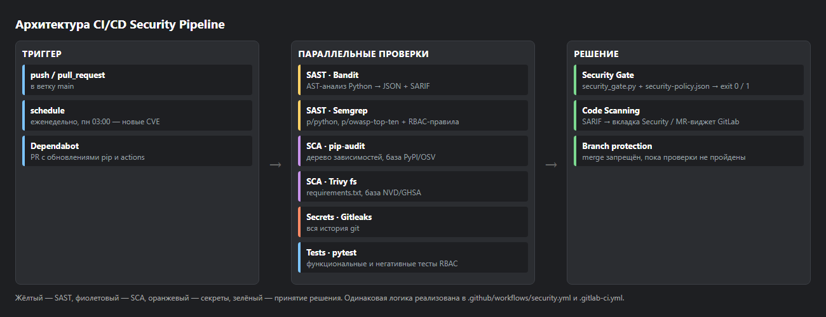
Рисунок 2 — Архитектура CI/CD Security Pipeline

6.2. GitHub Actions
Файл .github/workflows/security.yml. Основные решения:
- permissions: contents: read на уровне workflow и security-events: write только в джобах, загружающих SARIF — принцип наименьших привилегий для GITHUB_TOKEN;
- версии сканеров и Docker-образов зафиксированы (воспроизводимость, защита от подмены инструмента); для production рекомендуется закреплять actions по SHA коммита;
- Bandit, Semgrep и Trivy загружают SARIF в Code Scanning (category разделяет инструменты);
- Gitleaks получает полную историю (fetch-depth: 0);
- сканеры не прерывают джобу сами (--exit-zero / || true): решение принимает Security Gate по единой политике, а отчёты сохраняются как артефакты даже при наличии находок;
- concurrency отменяет устаревшие запуски той же ветки.
sast-semgrep:
name: SAST · Semgrep
runs-on: ubuntu-latest
permissions:
contents: read
security-events: write
container:
image: semgrep/semgrep:1.183.0
steps:
- uses: actions/checkout@v7
- name: Semgrep (стандартные наборы + собственные RBAC-правила)
run: >
semgrep scan --metrics=off
--config p/python --config p/owasp-top-ten
--config .semgrep/rbac-rules.yml
--json -o semgrep.json
--sarif-output=semgrep.sarif
app
- uses: github/codeql-action/upload-sarif@v4
if: always()
with:
sarif_file: semgrep.sarif
category: semgrep
Листинг 4 — джоба Semgrep в GitHub Actions
security-gate:
name: Security Gate
runs-on: ubuntu-latest
needs: [sast-bandit, sast-semgrep, sca-pip-audit, sca-trivy]
if: always()
steps:
- uses: actions/checkout@v7
- uses: actions/setup-python@v7
with:
python-version: ${{ env.PYTHON_VERSION }}
- uses: actions/download-artifact@v8
with:
path: reports
merge-multiple: true
- name: Сводка и решение о пропуске сборки
run: python scripts/security_gate.py reports --policy security-policy.json --require-trivy --summary "$GITHUB_STEP_SUMMARY"
Листинг 5 — джоба Security Gate в GitHub Actions

6.3. GitLab CI
Файл .gitlab-ci.yml реализует ту же логику в стадиях test → security → gate. Встроенный шаблон Jobs/Secret-Detection подключается через include. Semgrep формирует отчёт в формате GitLab SAST (--gitlab-sast-output), Trivy — отчёт dependency_scanning по шаблону gitlab.tpl; оба публикуются через artifacts:reports и отображаются в Merge Request. Собственные джобы не требуют тарифа Ultimate.
sast:semgrep:
stage: security
image: $SEMGREP_IMAGE
script:
- >
semgrep scan --metrics=off
--config p/python --config p/owasp-top-ten
--config .semgrep/rbac-rules.yml
--json -o semgrep.json
--gitlab-sast-output=gl-sast-report.json
app
artifacts:
when: always
paths: [semgrep.json]
reports:
sast: gl-sast-report.json
Листинг 6 — джоба Semgrep в GitLab CI
sca:trivy:
stage: security
image:
name: $TRIVY_IMAGE
entrypoint: [""]
script:
- trivy fs --scanners vuln --format json -o trivy.json .
- trivy fs --scanners vuln --format template
--template "@/contrib/gitlab.tpl" -o gl-dependency-scanning-report.json .
artifacts:
when: always
paths: [trivy.json]
reports:
dependency_scanning: gl-dependency-scanning-report.json
Листинг 7 — джоба Trivy в GitLab CI

6.4. Собственные правила Semgrep для RBAC
Стандартные правила не знают, что в проекте права проверяются через require_permission. Поэтому написано правило rbac-privileged-route-without-permission: оно срабатывает на любой маршрут /api/v1/admin/* или /api/v1/moderator/*, у которого нет зависимости Depends(require_permission(...)) ни в параметрах функции, ни в dependencies декоратора. Так SAST начинает находить ошибку контроля доступа (OWASP API5 Broken Function Level Authorization), которую обычные сканеры пропускают. Ещё два правила запрещают декодирование JWT без проверки подписи и секрет в коде.
- id: rbac-privileged-route-without-permission
message: >-
Привилегированный эндпоинт $PATH не проверяет разрешение через
require_permission(...). Достаточно любого валидного токена —
возможна эскалация привилегий (OWASP API5: Broken Function Level Authorization).
severity: ERROR
languages: [python]
metadata:
cwe: "CWE-285: Improper Authorization"
owasp: "A01:2021 - Broken Access Control"
category: security
patterns:
- pattern: |
@$APP.$METHOD($PATH, ...)
def $FUNC(...):
...
- metavariable-regex:
metavariable: $METHOD
regex: ^(get|post|put|patch|delete)$
- metavariable-regex:
metavariable: $PATH
regex: ^["']/api/v1/(admin|moderator)
- pattern-not: |
@$APP.$METHOD($PATH, ...)
def $FUNC(..., $U = Depends(require_permission(...)), ...):
...
- pattern-not: |
@$APP.$METHOD($PATH, ..., dependencies=[..., Depends(require_permission(...)), ...], ...)
def $FUNC(...):
...
Листинг 8 — правило Semgrep для проверки RBAC-маршрутов

6.5. Security Gate и политика
Скрипт scripts/security_gate.py читает bandit.json, semgrep.json, pip-audit.json и trivy.json, нормализует находки, устраняет дубли (pip-audit выдаёт одну уязвимость под несколькими идентификаторами — GHSA, PYSEC, CVE) и применяет политику security-policy.json. Сборка блокируется, если есть хотя бы одна блокирующая находка или отсутствует отчёт одного из сканеров (сломанный сканер не должен означать «уязвимостей нет»). Сводка в Markdown публикуется в GITHUB_STEP_SUMMARY.
{
"_comment": "Политика Security Gate: что блокирует слияние. Исключения — только с обоснованием и сроком.",
"block": {
"bandit_min_severity": "MEDIUM",
"bandit_min_confidence": "MEDIUM",
"semgrep_severities": ["ERROR", "WARNING"],
"sca_block_if_fix_available": true,
"trivy_severities": ["CRITICAL", "HIGH", "MEDIUM"]
},
"ignore": [
{
"id": "B105",
"path": "app/main.py",
"reason": "Ложное срабатывание: строка 'bearer' — тип токена OAuth 2.0, не пароль",
"expires": "2027-06-30"
}
]
}
Листинг 9 — политика security-policy.json
Исключение допускается только адресно (идентификатор правила + файл), с обоснованием и сроком действия: по истечении срока находка снова блокирует сборку. Это защищает от бесконтрольного накопления «временных» подавлений.

7. Результаты сканирования исходной версии
Все проверки выполнены командой python scripts/run_local_scans.py before — она запускает те же инструменты с теми же параметрами, что и джобы пайплайна, и сохраняет отчёты в reports/before.

7.1. Тесты
Из пяти тестов три упали: пользователь с ролью USER получил доступ к экспорту аудита (200 вместо 403), токен, подписанный ключом злоумышленника, принят (200 вместо 401), а запрос с параметром zzz' OR 1=1 -- вернул всех пользователей.
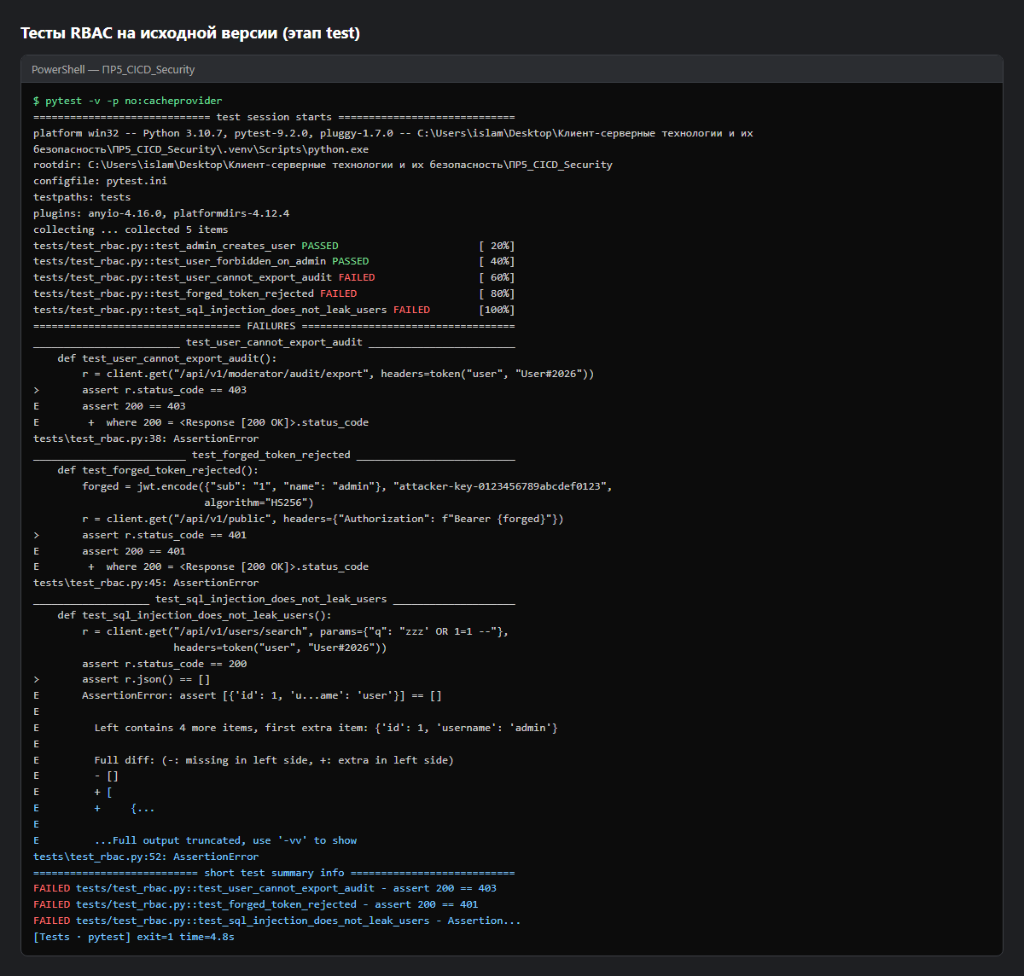
Рисунок 3 — pytest на исходной версии: 3 из 5 тестов не пройдены

7.2. SAST: Bandit
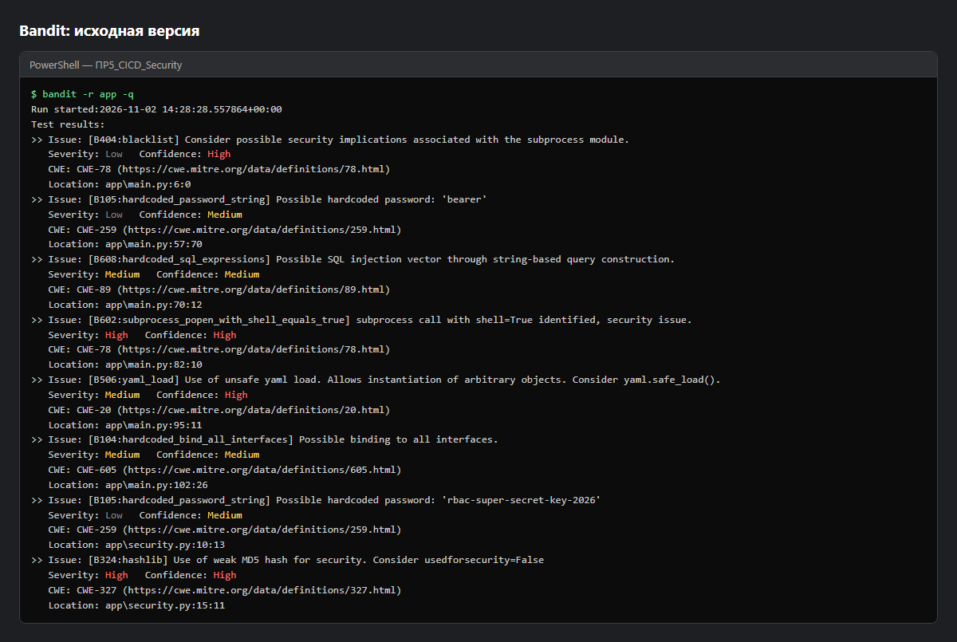
Рисунок 4 — Bandit: находки в исходной версии
Bandit нашёл 8 проблем, из них 5 блокирующих по политике (уровень и достоверность не ниже MEDIUM): SQL-инъекция (B608), shell=True (B602), yaml.load (B506), привязка к 0.0.0.0 (B104), MD5 (B324). Находки уровня LOW (импорт subprocess, строка «bearer») не блокируют сборку; «bearer» — ложное срабатывание, внесённое в исключения политики. Bandit отметил секрет в коде только как LOW и не обнаружил ни отключённую проверку подписи JWT, ни отсутствие проверки права на эндпоинте экспорта.

7.3. SAST: Semgrep
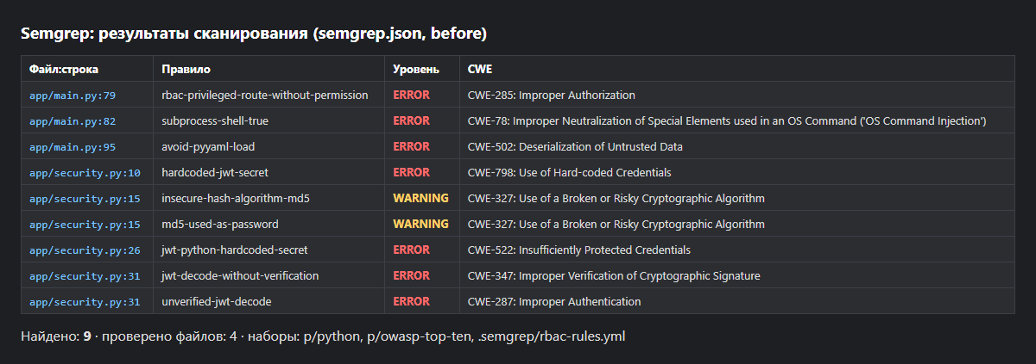
Рисунок 5 — Semgrep: находки в исходной версии
Semgrep нашёл 9 проблем — все блокирующие. Собственные правила обнаружили маршрут /api/v1/moderator/audit/export без require_permission (строка 79), декодирование JWT без проверки подписи и секрет в коде. Правила сообщества дополнительно указали на shell=True, yaml.load и MD5 для паролей. Bandit и Semgrep частично пересекаются, но каждый нашёл то, что пропустил другой, — поэтому в пайплайне оба.

7.4. SCA: pip-audit
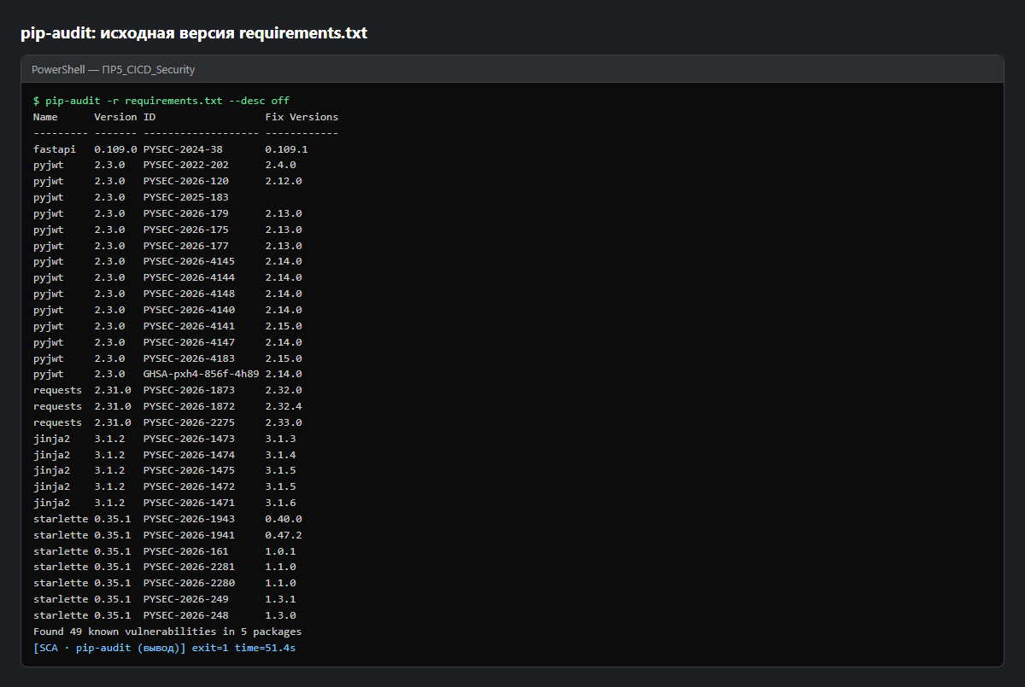
Рисунок 6 — pip-audit: уязвимые зависимости исходной версии
Таблица 8 — Уязвимости зависимостей исходной версии (после удаления дублей)
Пакет | Зависимость | Уязв. | Примеры идентификаторов | Исправлено в
fastapi 0.109.0 | прямая | 1 | CVE-2024-24762 | 0.109.1
pyjwt 2.3.0 | прямая | 14 | CVE-2022-29217, CVE-2026-32597, CVE-2025-45768 … | 2.15.0
requests 2.31.0 | прямая | 3 | CVE-2024-35195, CVE-2024-47081, CVE-2026-25645 | 2.33.0
jinja2 3.1.2 | прямая | 5 | CVE-2024-22195, CVE-2024-34064, CVE-2024-56326 … | 3.1.6
starlette 0.35.1 | транзитивная (через fastapi) | 7 | CVE-2024-47874, CVE-2025-54121, CVE-2026-48710 … | 1.3.1

pip-audit вывел 49 записей, после удаления дублей — 30 уникальных уязвимостей в 5 пакетах; 29 из них имеют исправленную версию и блокируют сборку. Важно, что starlette в requirements.txt не указан: это транзитивная зависимость fastapi, и её уязвимости (в т.ч. CVE-2024-47874 — отказ в обслуживании при разборе multipart) видны только при анализе полного дерева.

7.5. Решение Security Gate
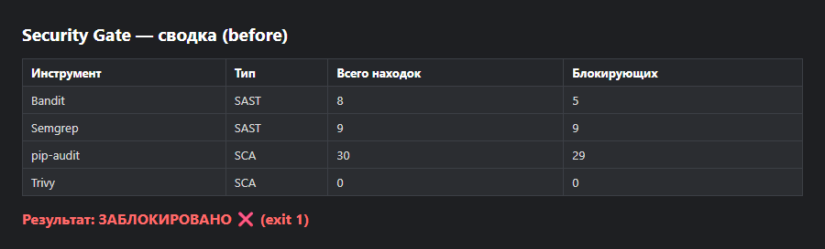
Рисунок 7 — Security Gate для исходной версии: сборка заблокирована
Итого блокирующих находок: 43. Gate завершился с кодом 1, что в CI означает красный статус и запрет слияния.

8. Устранение уязвимостей
Исправления внесены отдельным коммитом f14dc42. Соответствие находок и исправлений приведено в таблице.
Таблица 9 — Исправления по результатам сканирования
Находка | Инструмент | Исправление
SQL-инъекция (B608) | Bandit, тест | параметризованный запрос с плейсхолдером ?
shell=True (B602) | Bandit, Semgrep | CSV формируется модулем csv, оболочка не вызывается
Маршрут без проверки права | Semgrep (RBAC-правило), тест | Depends(require_permission("EXPORT_AUDIT"))
yaml.load (B506) | Bandit, Semgrep | yaml.safe_load
Секрет в коде | Semgrep | JWT_SECRET из окружения, проверка длины ≥ 32
JWT без проверки подписи | Semgrep, тест | jwt.decode(key, algorithms=["HS256"], require=[sub, exp])
MD5 для паролей (B324) | Bandit, Semgrep | PBKDF2-HMAC-SHA256, соль 16 байт, 600 000 итераций, compare_digest
Привязка к 0.0.0.0 (B104) | Bandit | HOST из окружения, по умолчанию 127.0.0.1
Уязвимые зависимости | pip-audit | обновление до актуальных версий, Dependabot

# Было
def decode_token(token: str) -> dict:
# подпись не проверяется — можно подделать любой токен
return jwt.decode(token, options={"verify_signature": False})

# Стало
def decode_token(token: str) -> dict:
# подпись и срок действия проверяются, алгоритм — из белого списка
return jwt.decode(token, SIGNING_KEY, algorithms=[ALGORITHM],
options={"require": ["sub", "exp"]})
Листинг 10 — проверка JWT до и после исправления
# Было
# SQL-инъекция: параметр подставляется в строку запроса
rows = conn.execute(
f"SELECT id, username FROM users WHERE username LIKE '%{q}%'").fetchall()

# Стало
# параметризованный запрос: значение передаётся отдельно от SQL
rows = conn.execute("SELECT id, username FROM users WHERE username LIKE ?",
(f"%{q}%",)).fetchall()
Листинг 11 — поиск пользователей до и после исправления
# Было
@app.get("/api/v1/moderator/audit/export")
def audit_export(fmt: str = "csv", user=Depends(get_current_user)):
# нет проверки разрешения EXPORT_AUDIT + инъекция команд ОС
out = subprocess.check_output(f"echo audit export as {fmt}", shell=True)
return {"result": out.decode().strip()}

# Стало
@app.get("/api/v1/moderator/audit/export")
def audit_export(user=Depends(require_permission("EXPORT_AUDIT"))):
# экспорт формируется средствами Python, без вызова командной оболочки
buf = io.StringIO()
csv.writer(buf).writerows([["event"], ["login admin"], ["login moder"]])
return {"result": buf.getvalue()}
Листинг 12 — эндпоинт экспорта аудита до и после исправления
Таблица 10 — Изменение версий в requirements.txt
Пакет | Было | Стало
fastapi | 0.109.0 | 0.141.1
uvicorn | 0.27.0 | 0.54.0
pydantic | 2.5.3 | 2.14.2
PyJWT | 2.3.0 | 2.15.1
PyYAML | 6.0.1 | 6.0.3
requests | 2.31.0 | 2.34.2
Jinja2 | 3.1.2 | 3.1.6

9. Повторное сканирование
Команда python scripts/run_local_scans.py after выполнена на исправленной версии, отчёты сохранены в reports/after.
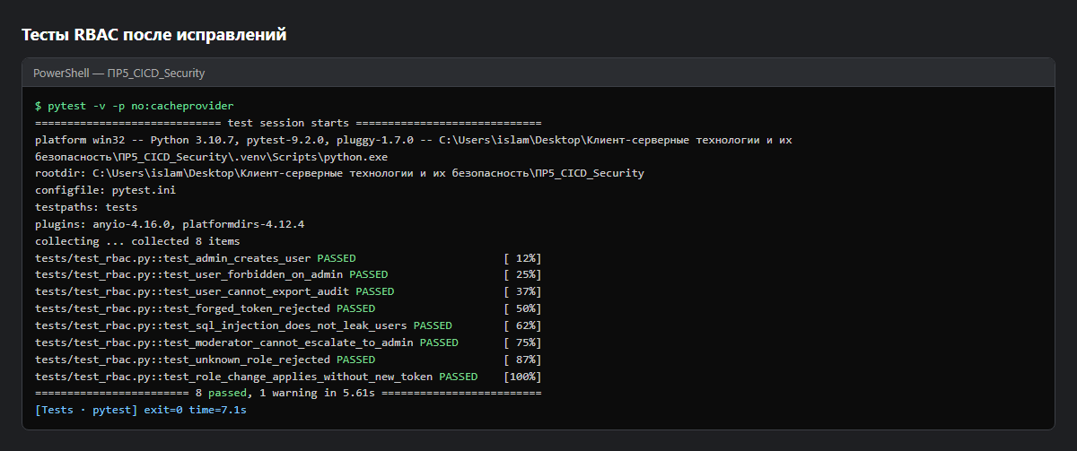
Рисунок 8 — pytest после исправлений: 8 из 8 тестов пройдены
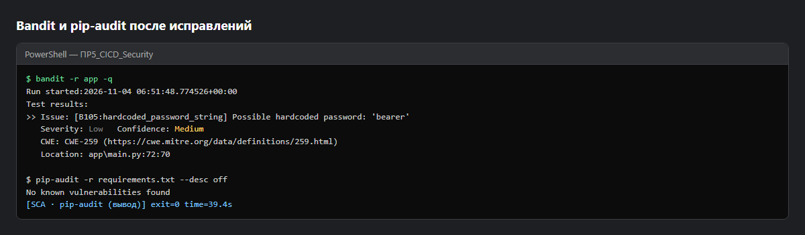
Рисунок 9 — Bandit и pip-audit после исправлений
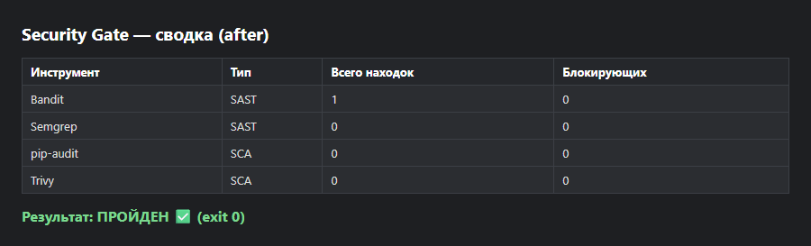
Рисунок 10 — Security Gate после исправлений: проверка пройдена
Bandit сообщает только о строке «bearer» уровня LOW — это тип токена OAuth 2.0, ложное срабатывание, внесённое в исключения политики с обоснованием и сроком. Semgrep и pip-audit находок не выдали.
Таблица 11 — Сравнение результатов до и после исправлений
Показатель | До | После
Тесты pytest (пройдено) | 2 из 5 | 8 из 8 (+3 теста RBAC)
Bandit: всего / блокирующих | 8 / 5 | 1 / 0
Semgrep: всего / блокирующих | 9 / 9 | 0 / 0
pip-audit: уникальных CVE / блокирующих | 30 / 29 | 0 / 0
Решение Security Gate | ЗАБЛОКИРОВАНО (exit 1) | ПРОЙДЕН (exit 0)

9.1. Запуск в GitHub Actions
Проект опубликован в публичном репозитории github.com/is1am/cicd-security-pipeline. Первый запуск пайплайна (run #1) завершился с ошибкой, и разбор его результатов оказался полезным сам по себе.
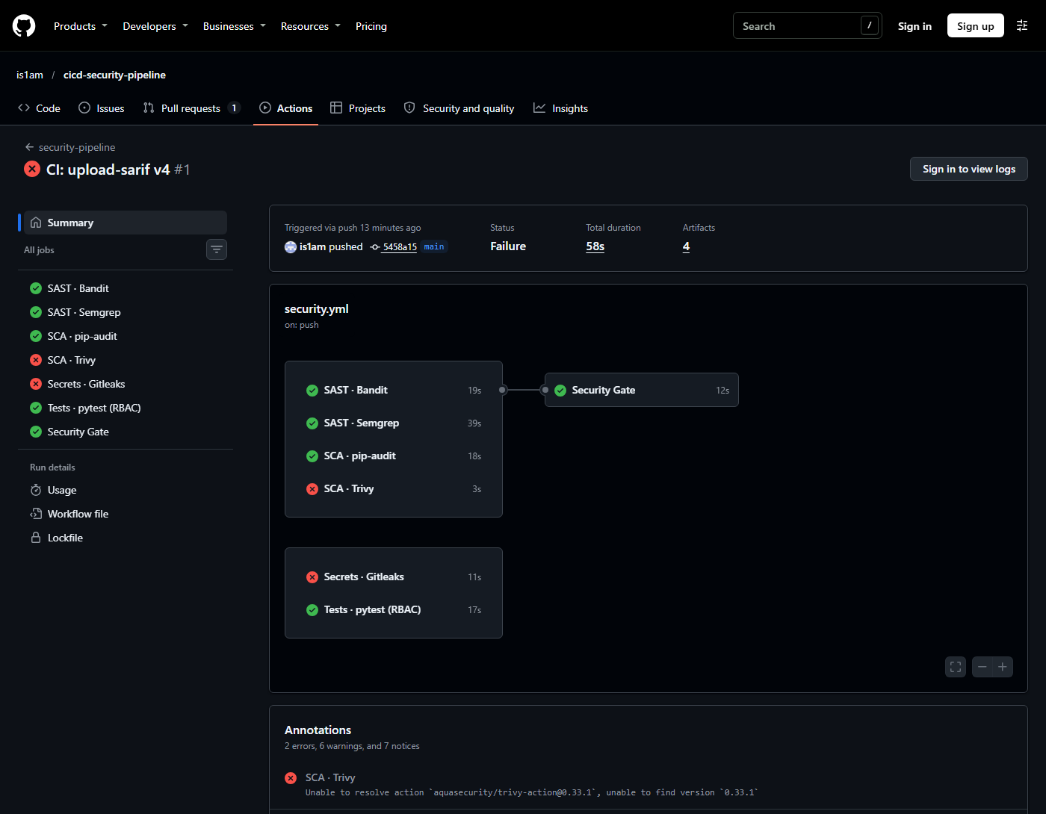
Рисунок 11 — Первый запуск в GitHub Actions (run #1): Trivy и Gitleaks не пройдены
Таблица 12 — Разбор первого запуска в GitHub Actions
Джоба | Результат | Причина и исправление
SCA · Trivy | ошибка | версия action указана как 0.33.1 вместо тега v0.33.1 — GitHub не нашёл action; исправлено на aquasecurity/trivy-action@v0.36.0
Secrets · Gitleaks | 6 находок | приватный EC-ключ, JWT и generic-api-key в reports/before/pip-audit.json — это примеры из текстов advisory PyJWT, попавшие в закоммиченный отчёт сканера (ложное срабатывание); добавлен .gitleaks.toml с исключением для каталога reports/
Security Gate | пройден (ошибка Gate) | отчёт trivy.json отсутствовал, но Gate считал его необязательным; добавлен флаг --require-trivy, в CI отсутствие отчёта Trivy теперь блокирует сборку
Все джобы | предупреждения | actions на Node 20 устарели; обновлены до checkout@v7, setup-python@v7, upload-artifact@v7, download-artifact@v8, gitleaks-action@v3

Отдельно стоит отметить результат Gitleaks: строку rbac-super-secret-key-2026, которая действительно была секретом в исходной версии, он не обнаружил — её энтропия слишком низка для его эвристик. Этот секрет нашли только Semgrep (собственное правило hardcoded-jwt-secret и правило сообщества) и, с низким уровнем, Bandit. Это ещё один довод в пользу сочетания разных классов сканеров. Найденный в истории git секрет в реальном проекте нужно считать скомпрометированным и заменить, а не только удалить из текущей версии кода.
Второй запуск (run #8, после исправлений) прошёл полностью: все семь джоб завершились успешно, Security Gate разрешил сборку. Dependabot, включённый файлом .github/dependabot.yml, сразу после публикации открыл pull request «Bump fastapi from 0.141.1 to 0.162.0» — SCA работает и вне пайплайна.
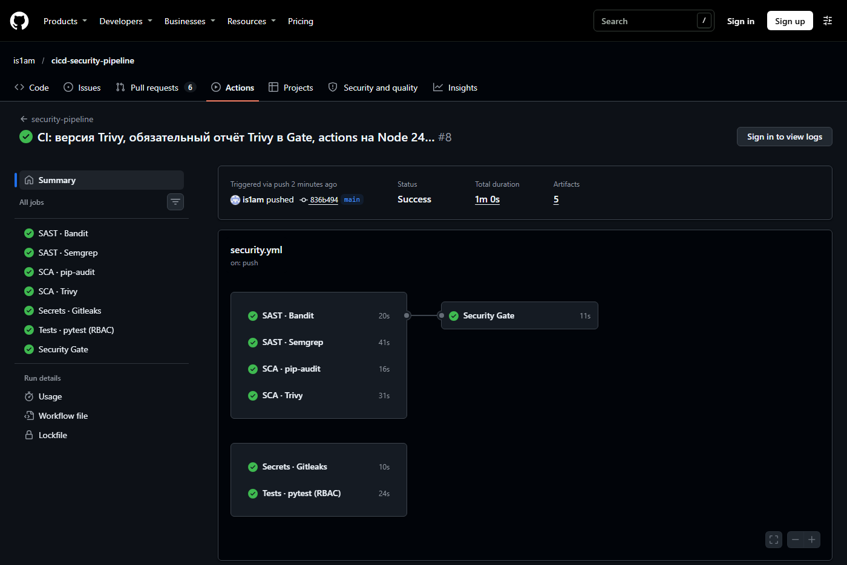
Рисунок 12 — Запуск в GitHub Actions после исправлений (run #8): все проверки пройдены
Следующий запуск (run #10, коммит с Postman-коллекцией и результатами API-тестов) снова остановил Gitleaks: 5 находок типа jwt — поддельный токен из негативного теста и токены тестового стенда в reports/api/results.json. Локальная проверка Gitleaks 8.30.1 находок не давала. Причина — gitleaks-action по умолчанию устанавливает более старую версию Gitleaks, которая не поддерживает синтаксис [[allowlists]] и молча игнорировала исключения. Исправление: конфигурация переписана в совместимом формате [allowlist], а версия зафиксирована переменной GITLEAKS_VERSION: 8.30.1. Вывод: версии сканеров в CI и на рабочем месте разработчика должны совпадать, иначе одна и та же политика даёт разные результаты.

10. Тестирование ролевой модели в Postman (Negative Testing)
Тесты из шага 3 методических указаний оформлены как Postman-коллекция postman/RBAC_PR5.postman_collection.json и окружение RBAC_PR5.postman_environment.json (переменная baseUrl). Каждый запрос содержит тест pm.test(...) с ожидаемым статусом, а токены и идентификатор нового пользователя сохраняются в переменные окружения. Для воспроизводимого прогона используется скрипт scripts/run_collection.py: он запускает сервис на чистой БД, выполняет все запросы коллекции по порядку и проверяет статусы (аналог Newman). Ниже — результаты этого прогона; те же запросы выполняются вручную в Postman импортом двух JSON-файлов.
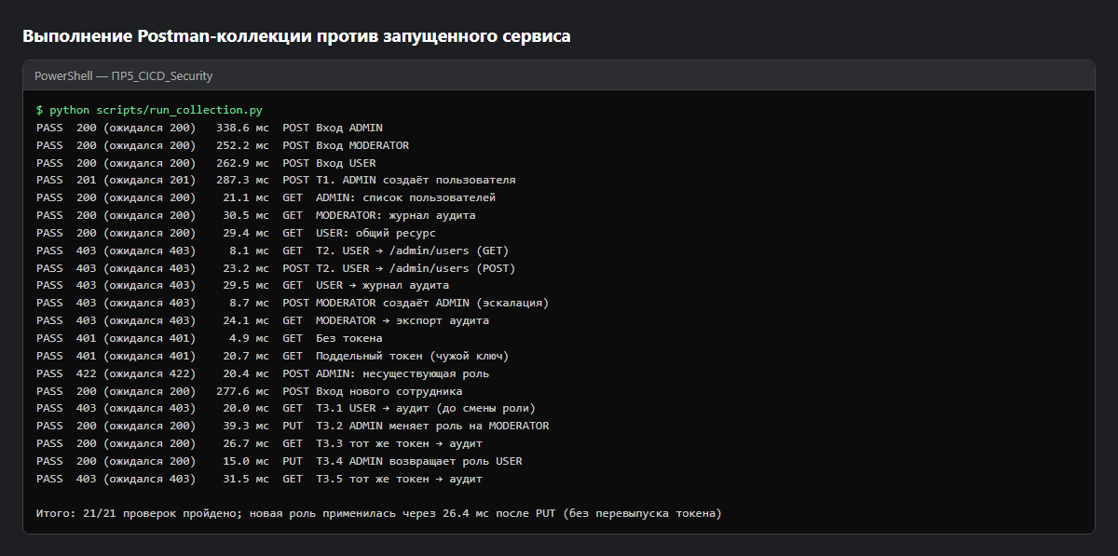
Рисунок 13 — Прогон Postman-коллекции: 21 из 21 проверок пройдено
Таблица 13 — Результаты запросов Postman-коллекции
Группа | Запрос | Ожидалось | Получено
Аутентификация | Вход ADMIN | 200 | 200
Аутентификация | Вход MODERATOR | 200 | 200
Аутентификация | Вход USER | 200 | 200
Позитивные тесты | Т1. ADMIN создаёт пользователя | 201 | 201
Позитивные тесты | ADMIN: список пользователей | 200 | 200
Позитивные тесты | MODERATOR: журнал аудита | 200 | 200
Позитивные тесты | USER: общий ресурс | 200 | 200
Негативные тесты | Т2. USER → /admin/users (GET) | 403 | 403
Негативные тесты | Т2. USER → /admin/users (POST) | 403 | 403
Негативные тесты | USER → журнал аудита | 403 | 403
Негативные тесты | MODERATOR создаёт ADMIN (эскалация) | 403 | 403
Негативные тесты | MODERATOR → экспорт аудита | 403 | 403
Негативные тесты | Без токена | 401 | 401
Негативные тесты | Поддельный токен (чужой ключ) | 401 | 401
Негативные тесты | ADMIN: несуществующая роль | 422 | 422
Смена роли «на лету» | Вход нового сотрудника | 200 | 200
Смена роли «на лету» | Т3.1 USER → аудит (до смены роли) | 403 | 403
Смена роли «на лету» | Т3.2 ADMIN меняет роль на MODERATOR | 200 | 200
Смена роли «на лету» | Т3.3 тот же токен → аудит | 200 | 200
Смена роли «на лету» | Т3.4 ADMIN возвращает роль USER | 200 | 200
Смена роли «на лету» | Т3.5 тот же токен → аудит | 403 | 403

10.1. Тест 1 (позитивный)
Администратор входит в систему и создаёт пользователя. Сервер возвращает 201 Created и идентификатор новой записи.
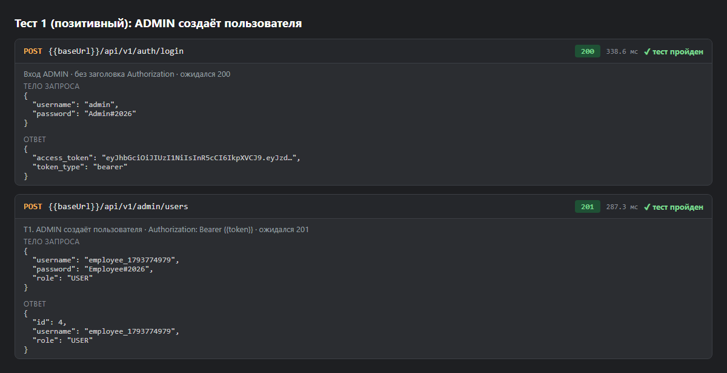
Рисунок 14 — Тест 1: вход ADMIN и создание пользователя — 201 Created

10.2. Тест 2 (негативный)
Рядовой сотрудник (USER) с валидным токеном обращается к /api/v1/admin/users. Аутентификация проходит, но у роли USER нет права MANAGE_USERS, и middleware возвращает 403 Forbidden и для чтения списка, и для попытки создать администратора.
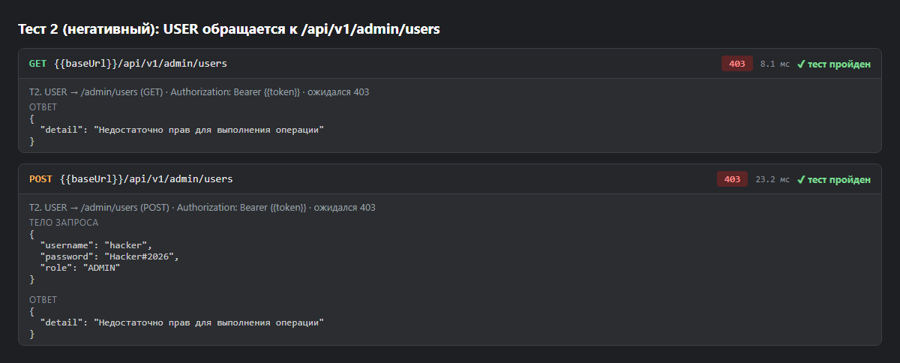
Рисунок 15 — Тест 2: USER → /api/v1/admin/users — 403 Forbidden
Дополнительно проверены попытки эскалации привилегий: модератор пытается создать пользователя с ролью ADMIN и выгрузить аудит (право EXPORT_AUDIT есть только у ADMIN) — 403; запрос без токена и с токеном, подписанным чужим ключом, — 401; создание пользователя с несуществующей ролью SUPERUSER — 422.
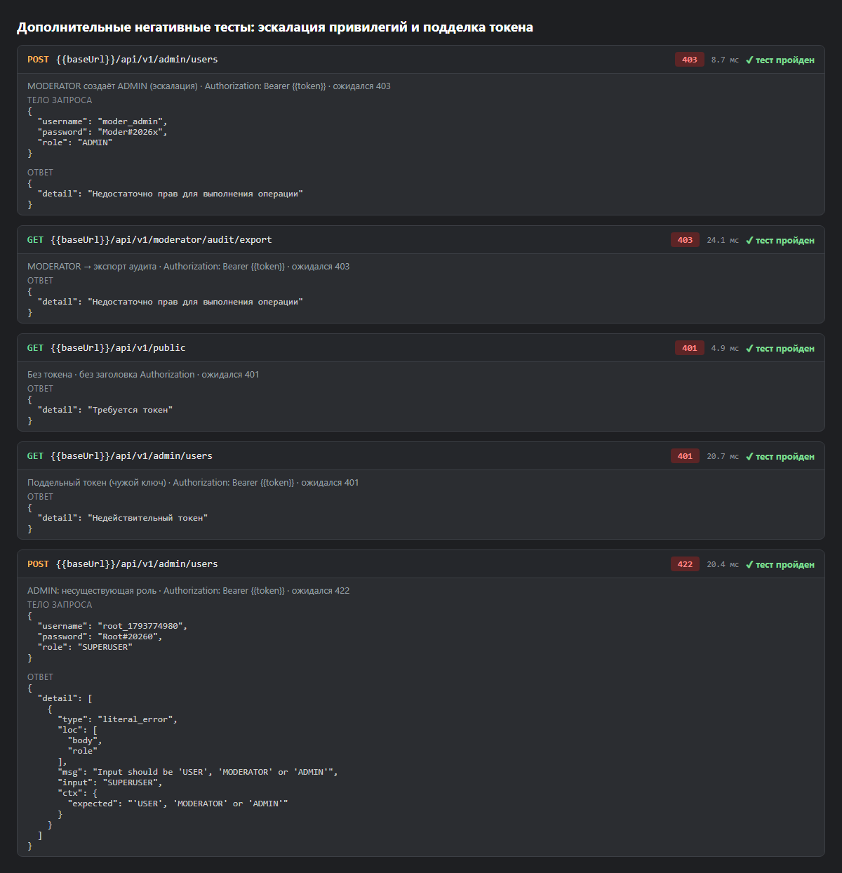
Рисунок 16 — Дополнительные негативные тесты: 403, 401, 422

10.3. Тест 3: смена роли «на лету»
Новый сотрудник получает токен с ролью USER и получает 403 на /api/v1/moderator/audit. Затем администратор меняет ему роль на MODERATOR (PUT /api/v1/admin/users/{id}/role, т.е. UPDATE таблицы user_roles), и сотрудник повторяет запрос с тем же токеном.
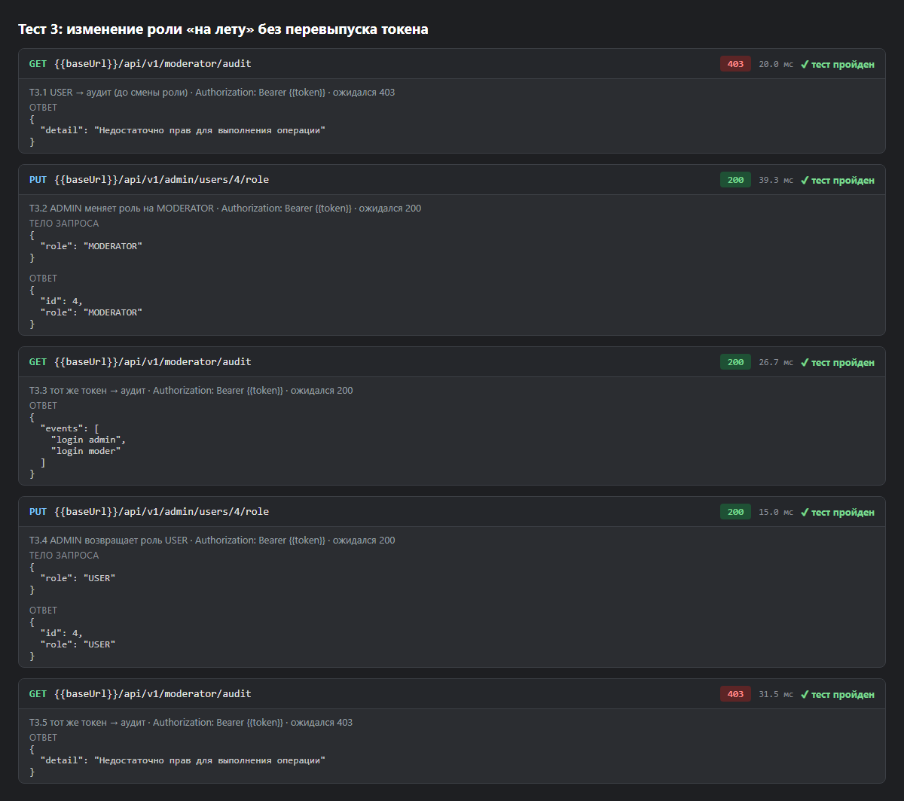
Рисунок 17 — Тест 3: изменение роли без перевыпуска токена
Новая роль применилась на первом же запросе после изменения — через 26.4 мс, что равно времени одного HTTP-запроса; возврат роли USER так же сразу вернул 403. Задержки нет, потому что токен содержит только идентификатор пользователя (sub), а права читаются из БД при каждом запросе. Для сравнения ниже приведён альтернативный вариант, когда роль хранится в claims JWT.
Таблица 14 — Где хранить роли: сравнение подходов
Критерий | Права из БД при каждом запросе (реализовано) | Роль в claims JWT
Задержка применения новой роли | 0 — следующий запрос | до истечения exp (15 мин) или до перевыпуска токена
Отзыв прав / блокировка | сразу (роль или is_active в БД) | токен действует до exp; нужен blacklist по jti
Нагрузка | 1 SQL-запрос на каждый запрос API (кэш с коротким TTL) | проверка без обращения к БД
Риск | нагрузка на БД | окно, в котором уволенный или пониженный сотрудник сохраняет права

Для корпоративных систем, где своевременный отзыв прав важнее нескольких миллисекунд на запрос, выбран вариант с чтением прав из БД. Если роль всё же передаётся в токене, срок жизни access-токена должен быть коротким, а при смене роли — инвалидироваться refresh-токен и вестись список отозванных jti.

11. Сравнение GitHub Actions и GitLab CI
Таблица 15 — Реализация пайплайна в двух CI-системах
Критерий | GitHub Actions | GitLab CI
Описание пайплайна | .github/workflows/*.yml, jobs + needs | .gitlab-ci.yml, stages + needs
Готовые компоненты | Marketplace: trivy-action, gitleaks-action, upload-sarif | шаблоны include: SAST, Secret-Detection, Dependency-Scanning
Показ находок | SARIF → Security / Code scanning, аннотации в PR | artifacts:reports → виджет MR, Security Dashboard
Ограничения тарифа | Code scanning бесплатен для публичных репозиториев | Dependency Scanning и Security Dashboard — Ultimate; собственные джобы — на любом
Права токена | permissions на уровне workflow и job | CI_JOB_TOKEN, protected-переменные
Обновление зависимостей | Dependabot | Renovate / Dependency Scanning
Блокировка слияния | branch protection: required status checks | «Pipelines must succeed», approval policies

Пайплайн GitHub Actions проверен реальными запусками в репозитории github.com/is1am/cicd-security-pipeline. Конфигурация GitLab CI реализует ту же логику на тех же инструментах и командах, но в GitLab в рамках работы не запускалась.

12. Выводы
1. Построен конвейер безопасности для GitHub Actions и GitLab CI, который при каждом изменении и еженедельно по расписанию выполняет SAST (Bandit, Semgrep), SCA (pip-audit, Trivy), поиск секретов (Gitleaks / Secret Detection) и тесты. Решение о допуске изменения принимает единый Security Gate по явной политике.
2. На исходной версии RBAC-сервиса пайплайн обнаружил 43 блокирующих находок: инъекции SQL и команд ОС, небезопасную десериализацию, секрет в коде, отключённую проверку подписи JWT, MD5 для паролей и 30 известных уязвимостей в 5 пакетах, включая транзитивную зависимость starlette. После исправлений все проверки пройдены.
3. Ни один инструмент не нашёл всё в одиночку: Bandit не заметил отключённую проверку подписи JWT и отсутствие проверки права; правила сообщества Semgrep не знают о require_permission. Комбинация нескольких сканеров и собственных правил, учитывающих архитектуру проекта, существенно повышает полноту анализа.
4. Ролевая модель спроектирована по NIST RBAC (Core и иерархия через состав прав): права назначаются ролям, роли — пользователям, проверка выполняется на сервере по праву, а не по имени роли, и по умолчанию запрещено всё, что не разрешено явно. Postman-тесты (21 из 21 пройдено) подтвердили: USER получает 403 на административных ресурсах, модератор не может создать администратора и выгрузить аудит, поддельный токен отклоняется с 401, а неизвестная роль — с 422.
5. Правильно спроектированный RBAC предотвращает эскалацию привилегий, потому что у пользователя нет пути получить право, не выданное его роли: назначать роли может только обладатель MANAGE_USERS, роль в запросе ограничена белым списком, а права читаются из БД при каждом запросе. Поэтому понижение роли или блокировка учётной записи действуют сразу (тест 3 — без задержки), и у скомпрометированной или уволенной учётной записи не остаётся окна, в котором старые права ещё работают.
6. Для RBAC-систем особенно важно собственное правило SAST, проверяющее, что каждый привилегированный маршрут защищён проверкой права. Оно превращает ошибку контроля доступа (эскалацию привилегий) из находки пентеста в автоматическую проверку каждого pull request. Негативные тесты (403 для USER, 401 для поддельного токена) дополняют SAST, подтверждая поведение на работающем приложении.
7. SCA должен анализировать полное дерево зависимостей и запускаться по расписанию: уязвимости появляются в библиотеках без изменения кода проекта. Автоматические PR Dependabot сокращают время от публикации CVE до обновления.
8. Эффективность пайплайна определяют не только сканеры, но и процесс: обязательный статус в branch protection, минимальные права токена CI, зафиксированные версии инструментов, блокировка при отсутствии отчёта и исключения только с обоснованием и сроком действия.

